Лекция 9. Россия в первой половине XIX в. (Александр I, Николай I). Внутренняя политика

#### Россия в начале XIX в. Территория и население империи. Политическая система. Сельское хозяйство. Промышленность и торговля

1. Внутренняя политика Александра I
2. Общественное движение при Александре I
3. Внутренняя политика Николая I
4. Общественное движение при Николае II

#### **Россия в начале XIX в. Территория и население империи. Политическая система. Сельское хозяйство. Промышленность и торговля**

#### **Территория и население империи**. К началу XIX в. территория Российского государства составляла **16 млн кв. км**. В его состав входили Прибалтика, Белоруссия, большая часть Украины, степная полоса, включая Причерноморье и Крым, горные области Северного Кавказа, северная часть Казахстана, Сибирь, заполярный Крайний Север. На протяжении столетия Российская империя продолжала расширяться.  В течение первой половины XIX ст. в состав империи были включены Финляндия (1809), Царство Польское (1815 г.), Бессарабия (1812 г.), почти все Закавказье (1801–1829 гг.), черноморское побережье Кавказа (1829 г.). В 1860-х гг. был присоединен Урянхайский край и территории Казахстана, ранее находившиеся в зависимости от среднеазиатских ханств,  завоеваны горные районы Северного Кавказа.  В середине 1870 - начале 1880-х гг. в состав российского государства вошла значительная часть Средней Азии, остров Сахалин. Территориальной потерей России в XIX в. стали Аляска и Алеутские острова, проданные в 1867 г. США. К моменту завершения процесса формирования территории Российской империи она составляла 22,4 млн кв. км.

Природно-климатические и физико-географические условия земель, входивших в состав империи, были разнообразны. Они оказали помимо прочих определяющее влияние на организацию хозяйства и образ жизни. В европейской части страны и на юге Сибири, где проживало 90 % населения, условия для сельскохозяйственного труда были сложнее, нежели в странах Западной Европы: период сельскохозяйственных работ короче, выпадало меньше осадков, нередкими были засухи и весенние заморозки.

Численность населения в 1811 г. составляла **41 млн человек.** К 1897 г. она достигла **128,2 млн человек.** Рост населения лишь частично объясняется присоединением новых территорий. Основная причина - высокая рождаемость, которая в 1,5 раза была выше европейской. Несмотря на высокую смертность, естественный прирост населения колебался в первой половине XIX в. от 400 до 800 тыс. человек ежегодно.

Наиболее густонаселенными являлись центральные губернии, где плотность населения составляла около 8 человек на 1 кв. км (для сравнения, в Европе это  показатель достиг 40 человек на 1 кв. км). За Уралом плотность населения не превышала 1 человек на 1 кв. км, многие районы Восточной Сибири и Дальнего Востока были пустынны. Самые высокими темпами роста населения отличались губернии Нижнего Поволжья, Новороссии и Предкавказья, а также столичные губернии.

Подавляющее большинство населения (93,5 %) в начале XIX в. проживало в сельской местности. На протяжении столетия быстрыми темпами росло городское население. Так, если сельское населения во второй половине XIX в. выросло на 50 %, городское -  на 100,6 %. Абсолютная численность городского населения составила 13,3 % всего населения империи. В Англии в указанный период  этот показатель достиг 72 %, во Франции 37,4 %, в Германии - 48,5 %. Самым крупными были столичные города: Санкт-Петербург (438 тыс. жителей) и Москва (241 тыс. жителей).

Империю населяло более **200 народностей и этнических групп.** По данным переписи 1897 г., в России проживало 47, 8 % великороссов, 19 % малороссов, 6,1 % белорусов. Второе место по численности занимали тюркские народы: казахи (4 млн человек), татары (3,7 млн человек). Еврейская диаспора насчитывала 5,8 млн. Латыши, немцы, молдаване, армяне, мордва, эстонцы имели численность населения от 1,0  до 1,4 млн человек.

По данным 1870 г., в России проживало 70,8 %  православных, 8,9 % католиков, 8,7 % мусульман, 5,2 % протестантов, 3,2 % иудеев, 1,4 % старообрядцев.

Российская империя была многоконфессиональной и многонациональной. Правительственная политика в национальном вопросе  в XIX в. преследовала главную цель - исключение политического сепаратизма и установление государственного единства на всей территории империи.

#### **Социальная структура общества**. В XIX  в. население Российской империи делилось на сословия - группы, обладавшие разными правами и обязанностями и имевшие разное юридическое положение. Самым привилегированным и образованным сословием было дворянство. Дворяне обладали правами владения населенными имениями, корпоративной организации, поступления на государственную службу и на получение образования в привилегированных учебных заведениях. Они были свободны от обязательной службы, земских повинностей, телесных наказаний. Дворянство подразделялось на потомственное (передававшееся законным наследникам) и личное (полученное за заслуги). К 1858 г. потомственных дворян было 609 973 человек, личных - 276 809 человек.

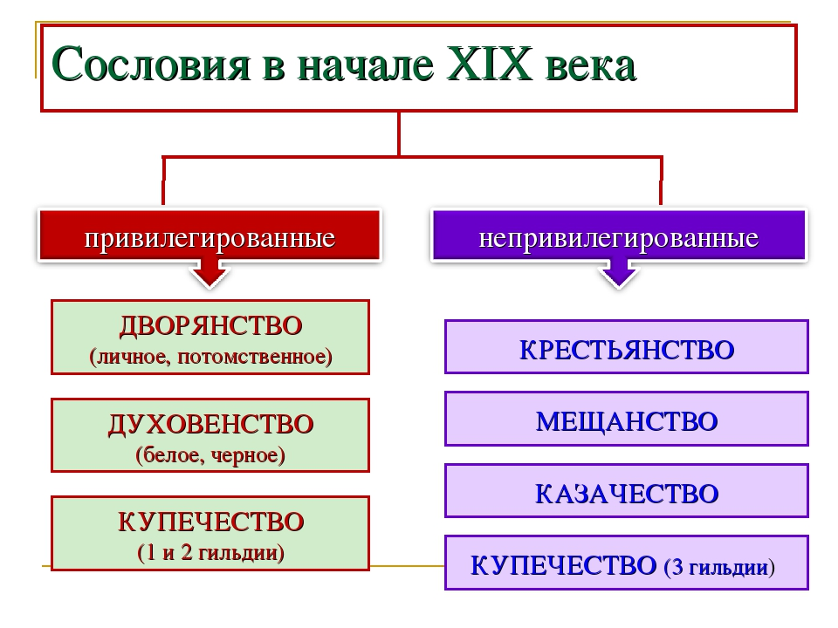

К числу привилегированных сословий относилось духовенство, составлявшее 1 % населения. Численность православных церквей на протяжении века возрастала: с 25,2 тыс. в начале XIX ст. до 45,7 тыс. в 1880 г. Численность приходского духовенства, напротив, немного уменьшилась: с 102 тыс. в начале XIX в. до 98,9 тыс. человек в 1880 г. В 1764 г. монастыри в результате секуляризации потеряли часть крестьян и земель. Однако в начале XIX в. они вновь превращаются в земельных собственников благодаря царским пожалованиям и покупке земель.

Ряд привилегий имело купечество. Оно было освобождено от рекрутчины и некоторых податей. Купцы первой гильдии обладали преимущественным правом вести внешнюю и внутреннюю торговлю, второй гильдии - обладали привилегиями в крупной внутренней торговле, третьей - привилегиями в мелкой городской и уездной торговле.

Мещане (ремесленники, торговцы, наемные работники) облагались высокой податью, поставляли рекрутов в армию, не освобождались от телесных наказаний.

Самым многочисленным сословием являлось крестьянство, численность которого в середине XIX в. составила более 30 млн человек. Крестьянство подразделялось на несколько групп. Самую многочисленную составляли государственные крестьяне (около 15 млн). На севере России и в Сибири большинство населения принадлежало к этой категории. Много государственных крестьян проживало в центральных губерниях. В этот разряд были зачислены народы Поволжья (чуваши, мордва, мари, татары), Сибири, европейского Севера. Государственные крестьяне платили разные подати и повинности. По сравнению с помещичьими крестьянами они жили свободнее и имели больше земли. Численность крепостных крестьян превысила 14 млн человек. Подавляющая их часть проживала в нечерноземных губерниях Центральной России. В черноземной полосе помещикам принадлежало менее половины всех крестьян, а в Среднем Поволжье - около 1/3. В Сибири крепостных было мало.

В черноземных губерниях господствовала барщина, связывавшая хозяйственную инициативу крестьян. Некоторые помещики в период сельскохозяйственных работ заставляли крепостных пять дней в неделю работать на своих полях, забывая закон о трехдневной барщине. Нередким явлением был перевод крестьян на «месячину»: выдавая им раз в месяц определенное количество хлеба и продовольствия, помещики заставляли крепостных все время работать в барском хозяйстве. В некоторых поместьях сочетались оброк и барщина.

Особым сословием было казачество (1,5 млн человек). В конце XVIII в. правительство взяло под контроль районы расселения казаков. В XIX в. для охраны границ стали создавать новые казачьи войска.  В середине XIX в. в России существовало 9 казачьих войск: Донское, Черноморское (позднее преобразованное в Кубанское), Терское, Астраханское, Оренбургское, Уральское, Сибирское, Забайкальское и Амурское. В самом большом войске, Донском, насчитывалось 588 тыс. душ обоих полов. Вторым по численности было Оренбургское войско, а третьим - Черноморское. Атаманом всех казачьих войск считался наследник престола. Во главе каждого войска стоял наказной атаман. Станичные атаманы избирались на станичных сборах. Благодаря хорошей боевой подготовке и военным традициям казачьи части сыграли видную роль в Отечественной войне 1812 г. и в других войнах Российской империи.

Наряду с делением общества на сословия в городах возникли классы, характерные для капиталистического общества, - **буржуазия** и **рабочие**. Они формировались на экономической основе.

#### **Политическая система.** По своему политическому устройству Россия в начале XIX в. была самодержавной монархией. В руках императора была сосредоточена вся полнота власти в стране.

Император управлял страной с помощью чиновничества. Работа коллегий - отраслевых органов управления - уже не удовлетворяла государственным потребностям. Отсутствие персональной ответственности и неопределенность правового статуса коллегий в начале XIX в. свидетельствовали о необходимости реорганизации системы управления.

#### **Сельское хозяйство.** Развитие сельского хозяйства в начале XIX в. носило **экстенсивный характер**. Осваивались земли в центральной части России и новые пространства на ее окраинах, наиболее интенсивно - на юге Украины, в Заволжье и степном Предкавказье. Площадь посевов с 1802 по 1860 гг. увеличилась с 38 до 58 млн десятин. С 40-х гг. начинают расширяться посевы картофеля, который становится профилирующей культурой. При низкой производительности труда и примитивных сельскохозяйственных орудиях производства господствовало подсечное земледелие и трехполье. Попытки применения новой агротехники при сохранении старых феодальных производственных отношений результата не давали и вели к усилению эксплуатации крестьянского труда. В начале XIX в. появились новые черты в сельском хозяйстве: начались посевы сахарной свеклы, стало развиваться тонкорунное овцеводство. Однако коренной перестройке помещичьих хозяйств препятствовали крепостнические отношения.

Для деревни характерными явлениями этого периода были **обеднение крестьянства**, рост задолженности крестьянских хозяйств помещикам, принимавший хронические формы. В неурожайные годы крепостные хозяйства оказывались совершенно беспомощными и балансировали на грани разорения.

В большинстве помещичьих хозяйств ситуация была не лучше. Средства, получаемые дворянами от эксплуатации своих крестьян, редко вкладывались в хозяйство, растрачивались на предметы роскоши, забавы. К 1859 г.  66 % крепостных крестьян в России были заложены и перезаложены в кредитных учреждениях.

Капиталистические элементы в сельском хозяйстве развивались медленно. Причина заключалась в том, что огромные массивы земли, принадлежавшие помещикам и казне, фактически были исключены из товарного оборота. Земельный фонд, на котором могли развиваться капиталистические хозяйства, оказался весьма ограниченным.

**Юг** **России** превращается в район **интенсивной колонизации**. Здесь быстрее развивается свободное предпринимательство. Выращенный хлеб через черноморские порты вывозится на экспорт.

Попытки поднять сельскохозяйственное производство наблюдались в этот период. Так, в  Россию из-за границы выписывалась сельскохозяйственная техника, появлялись и местные изобретения (льнотрепальная машина крестьянина X. Алексеева, сенокосная машина А. Хитрина), которые выставлялись на сельскохозяйственных выставках. Создавались земледельческие общества, принимавшие меры по подъему сельского хозяйства. Однако в рамках страны все эти меры были весьма незначительны. По новейшим расчетам, интерес к таким усовершенствованиям проявляли всего 3–4 % помещиков, среди крестьян они встречались гораздо реже.

#### **Промышленность и торговля.** В начале XIX в. в России не существовало крупного промышленного производства. На основе развития мелких промыслов возникали **мануфактуры**, использовавшие наемный труд и обслуживающие массовый рыночный спрос. Они принадлежали купцам и разбогатевшим крестьянам. В 1804 г. почти половина из 95 тыс. рабочих российских мануфактур были наемными. Основным поставщиком рабочей силы для промышленности стал **промысловый отход**. В начале столетия наблюдались первые опыты применения машинной техники в текстильном производстве. Производительность труда выросла в 3 раза, на долю машинного производства приходилось 2/3 продукции крупной промышленности. Предприятия, на которых применялся крепостной труд в форме вотчины, не выдерживали конкуренции с фабричными производствами.

При несложной технике мануфактурного производства  в послевоенный период российская промышленность была восстановлена в краткие сроки. Уже во второй половине 20-х гг. XIX в. в России насчитывалось около 1800 мануфактур с 340 тыс. рабочих. На мануфактурах преобладала ручная техника с весьма низкой производительностью труда. Большинство фабрик  работало на государственные заказы, связанные в основном с производством оружия и сукна для армии, а также изготовляло товары для вывоза за рубеж. Продукция легкой промышленности шла в основном на продажу внутри страны, что свидетельствовало о расширении внутреннего рынка. Однако промышленным изделиям, произведенным в России, было трудно выдержать конкуренцию с иностранными фабричными товарами. Особенностью растущего внутреннего рынка была невысокая покупательная способность населения.

Основными промышленными центрами оставались столичные города, Тула, Владимир, Уральский район. Потребности растущего внутреннего рынка привели к развитию путей сообщения. В 1803–1805 гг. каналы соединили Каму и Северную Двину, Днепр и Вислу, Западную Двину и Неман. В 1810 г. начала работать Мариинская система каналов, в 1811 г. - Тихвинская. Началось строительство мощеных дорог.

Внутренняя торговля была ярмарочной и магазинной. Крупнейшими ярмарками страны являлись Макарьевская, которую перенесли из Макарьевского монастыря в Нижний Новгород, Коренная в Курске, Киевская, Харьковская, Ирбитская, ярмарка в Ростове Великом.

Основным внешнеторговым партнером России была  Англия. На экспорт шли зерно, пенька, сало, древесина, импортировали предметы потребления и промышленные полуфабрикаты. В 1810 г. специальной таможенной комиссией под руководством М. М. Сперанского был разработан запретительный таможенный тариф. После его введения  промышленники стали группами и в одиночку направлять прошения и записки в Министерство финансов и Министерство внутренних дел с просьбами о сохранении тарифа на возможно длительный срок. В 1819 г. был принят умеренный таможенный тариф , который снял запреты на импорт иностранных товаров и экспорт российских. Однако когда стало понятно, что свободная конкуренция изделий отечественной промышленности с соответствующими западноевропейскими аналогами невозможна, в 1822 г. был принят охранительный таможенный тариф, запретивший вывоз 21 и ввоз 300 товаров.

Экономическое развитие России в начале XIX в. демонстрировало неэффективность крепостного труда и необходимость отказа от него.

#### **Проблема модернизации.** В начале XIX в. задача модернизации России была актуальной. Сдерживающими поступательное развитие страны факторами являлись господство абсолютизма в политической сфере, феодальные отношения в экономике, сохранение крепостного права и сословного строя в социальной сфере, недоступность общего образования и культурных достижений для основной массы населения, уязвимость обороноспособности страны.

Основная масса помещиков использовала привычные формы эксплуатации крестьян: расширение барской запашки за счет уменьшения крестьянских наделов, усиление барщины и повышение оброка. Естественным ответом крестьянства были выступления против помещиков. Свыше 80 волнений помещичьих крестьян произошло в России лишь в первое десятилетие XIX в. Для их подавления власти нередко применяли военную силу.

Крепостного крестьянина невозможно было заставить работать на помещика так же старательно, как на себя. Кризис крепостнической системы становился все ощутимее. Необходимость радикальных преобразований осознавалась верхушкой общества и либеральной интеллигенцией. Первые шаги к ограничению крепостного права были сделаны императором Павлом I, подписавшим указ о трехдневной барщине.  Однако потребовалось жестокое поражение в Крымской войне (1853–1856 гг.), для того чтобы осознать угрозу потери Россией статуса великой державы и сделать решительные шаги в направлении модернизации.

# Внутренняя политика Александра I.

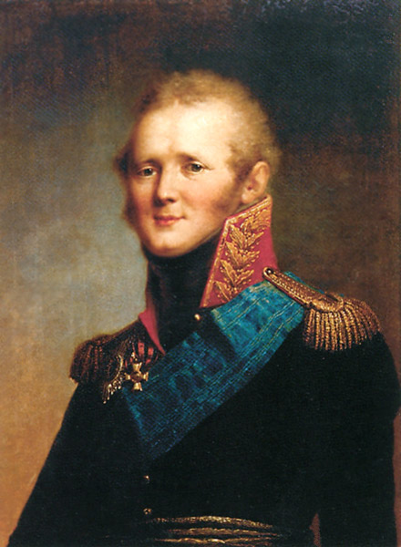

Император Александр I

#### **Детство, воспитание**. Александр I, старший сын Павла I и Марии Федоровны, родился в 1777 г. Его детство прошло при интеллектуальном дворе Екатерины Великой. Воспитатель наследника престола швейцарец Ф. Лагарп учил его принципам гуманности Руссо, военный учитель Н. Салтыков - традициям русской аристократии. Александр получил хорошее воспитание, преуспевал в науках и являл собой разносторонне развитую личность. Павел I стремился передать сыну свое пристрастие к военному параду.  По мнению современников, наследник был натурой восторженной, стремился к преобразованиям и реформам. Он мечтал сделать Россию конституционной страной, улучшить положение людей разных сословий. Завершив реформы, Александр планировал уехать подальше от столицы и вести уединенный образ жизни.

Екатерина Великая отобрала сына у родителей, проживавших в Павловске и Гатчине, и поселила в Царском Селе рядом с собой. Динамику характера Александра определила окружающая среда. В детстве он был ласковым и нежным, поэтому царственная бабушка с большим удовольствием проводила с ним время. Под влиянием сложной атмосферы семейных проблем, неприятия между Екатериной II и отцом в Александре развилось умение лавировать между разными лагерями, что также отразилось на его характере. В дальнейшем двойственность натуры императора станет проявляться все больше: его политика будет носить непоследовательный характер, завершение Заграничного похода русской армии совпадет со сменой политического курса императора.

В 1793 г. он  женился на  Луизе Марии Августе, дочери маркграфа Баденского, принявшей имя Елизаветы Алексеевны. Военную службу проходил в отцовских Гатчинских войсках. 7 ноября 1796 г. был произведен в полковники гвардии. В 1797 г. Александр стал петербургским военным губернатором, шефом гвардейского Семеновского полка, командующим столичной дивизией, председателем комиссии по поставкам продовольствия. С 1798 г. он председательствовал в военном парламенте, с 1799 г.  заседал в Сенате.

#### **Воцарение**. Непредсказуемая политика Павла I вызывала опасения дворянства. В 1800 г. сложился заговор высокопоставленных чиновников с участием гвардейских офицеров против Павла I. Ночью 12 марта 1801 г. граф П. А. Пален, генерал-губернатор Петербурга, сообщил Александру об убийстве отца в Михайловском замке. Александр, требовавший от заговорщиков, чтобы Павлу I сохранили жизнь, впал в расстройство. Граф Пален советовал: «Хватит ребячиться, ступайте царствовать!».

Из документа (Анри Труайа. Александр I. Северный сфинкс):

С трудом поднявшись, Александр следует за Паленом во внутренний двор Михайловского замка, где выстроены отряды, охранявшие ночью императорское жилище. Мертвенно-бледный, едва передвигая ноги, он старается держаться прямо перед построенными в шеренгу солдатами, выкрикивающими приветствия. Пален, Беннигсен, Зубовы окружают его. Его сообщники. И он еще должен быть им благодарным! Преодолевая отвращение, горе, изнеможение, он восклицает дрожащим от слез голосом: «Батюшка скоропостижно скончался апоплексическим ударом. Все при мне будет, как при бабушке, императрице Екатерине». Ему отвечает громкое «Ура!». «Может быть, все к лучшему», - успокаивает себя Александр, в то время как офицеры, умертвившие его отца, поздравляют его. Позже он принимает поздравления Константина, грубый и необузданный, тот рад воцарению старшего брата. Одна только императрица Мария Федоровна искренне оплакивает кончину всем ненавистного монарха.

**Внутренняя политика Александра I в 1801-1814 гг.**

Этот период правления императора иногда называют периодом либеральных реформ.

На момент восшествия на престол Александру было 23 года. С его воцарением разные круги общества связывали свои надежды. Представители знати, которые желали возвращения политического курса Екатерины Великой, надеялись на возрождение «золотого века» дворянства. Солдаты и офицеры, уставшие от прусских порядков Павла I, ждали военной реформы. Крестьяне надеялись на смягчение крепостнических порядков. Образованные люди свои планы связывали с восстановлением «просвещенного абсолютизма».

В манифесте от 12 марта 1801 г. Александр взял на себя обязательство управлять народом «по законам и по сердцу в бозе почивающей августейшей бабки нашей государыни императрицы Екатерины Великой». Везде - в указах, частных беседах - он заявлял, что на место личного произвола будет деятельно водворять строгую законность. По его мнению, русский государственный порядок страдал от  «произвола нашего правления». Новый император был полон решимости  для его устранения разработать фундаментальные законы. В означенном направлении велись преобразования первых лет правления Александра I.

Войдя на престол, он устранил наиболее одиозные решения Павла I: вернул на службу всех ранее уволенных отцом, снял запрет на ввоз различных товаров и продуктов в Россию, объявил амнистию беглецам, восстановил действие Жалованной грамоты дворянству и городам, ликвидировал тайную канцелярию.

#### **Негласный комитет**

Изначально  в своей деятельности Александр опирался на узкий круг своих приближенных, состоящий из молодых образованных аристократов, получивший название **«Негласный комитет»**. В него вошли **А. Е. Чарторыйский, П. А. Строганов, Н. Н. Новосильцев, В. П. Кочубей.** Кружок единомышленников сформировался в 1797 г. Он иронично именовался «Комитетом общественного спасения».  На своих тайных собраниях члены Негласного комитета высказывали идеи освобождения России от самодержавия, говорили о необходимости отмены крепостного права, возможности республиканского устройства страны.

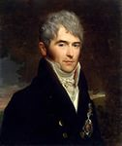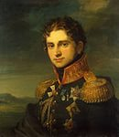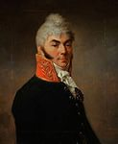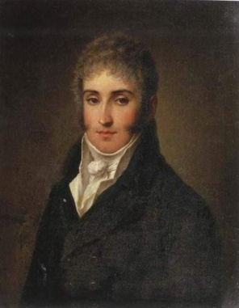

В. П. Кочубей                 П. А. Строганов          Н. Н. Новосильцев        А. Е. Чарторыйский

Негласный комитет действовал в течение 1801–1803 гг. Его задачей стала помощь императору «в систематической работе над реформою бесформенного здания управления империей». За время своей деятельности  Негласный комитет рассмотрел вопросы реализации сенатской и министерской реформы, крестьянский вопрос и осуществил ряд внешнеполитических мероприятий.

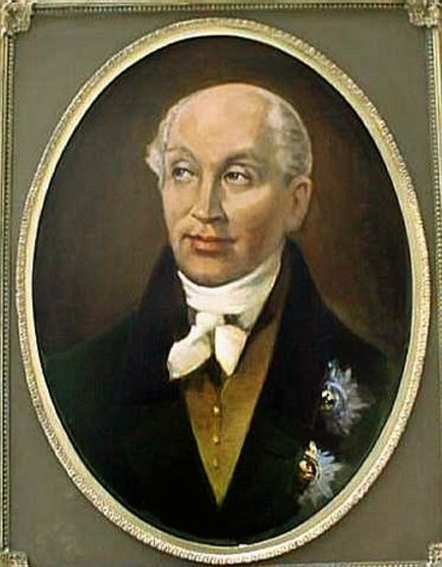

М. М. Сперанский

Одним из сподвижников Александра I стал Михаил Михайлович Сперанский (1772–1839 гг.). Он был привлечен к разработке реформ и подготовил несколько политических записок, в которых обосновал необходимость реформ. В 1809 г. по поручению Александра он подготовил проект будущих преобразований, называвшийся «Введение к уложению государственных законов». Во введении Михаил Михайлович назвал причины проведения преобразований в России: Великая французская революция дает пример того, что произойдет в России, если не будут проведены серьезные реформы «сверху» в ближайшее время. В основе проекта - принцип разделения властей на законодательную, исполнительную и судебную.

Для предотвращения революционных потрясений Михаил Михайлович предлагал придать самодержавию внешние формы конституционной монархии: разделение властей, выборность части чиновников и др. Большое значение Сперанский придавал такому выборному органу власти на местах, как Дума. Высшей исполнительной властью, по проекту Сперанского, становились министерства. Главной судебной инстанцией страны становился Сенат судебный, хотя сохранялся и Сенат правительствующий. Координатором исполнительной, законодательной и судебной властей становился Государственный совет.

По проекту Сперанского все население страны должно было получить гражданские права. Политические права получали только дворяне и «среднее состояние» (купцы, мещане, государственные крестьяне, которые выбирали законодательную Государственную думу и распорядительные окружные и губернские думы, судебные органы). Проблему отмены крепостного состояния крестьян Сперанский собирался решить постепенно, в несколько этапов - сначала четко определить законодательством повинности крестьян, затем предоставить право перехода от одного к другому помещику, после этого - ликвидировать крепостное состояние. Настоящий проект не был реализован. Александр не принял его предложения. Консервативное дворянство добилось отставки Сперанского. В 1812 г. он был сослан в Нижний Новгород, потом - в Пермь. Одним из главных достижений деятельности Сперанского можно считать создание **Государственного совета в 1810 г.**

#### **Реформы высших органов управления**

Первые преобразования были произведены в области центрального управления. Весной 1801 г. начал работу **Непременный совет** - высший совещательный орган, в состав которого вошли 12 представителей титулованной знати (Н. И. Салтыков, Д. И. Рощинский, П. В. Завадовский, А. Р. Воронцов и  др.). По сути, Непременный совет являлся совещательным органом при императоре.

В **1810** г. был создан **Государственный совет**.

**Сенат** был восстановлен как высший судебно-административный орган, в феврале **1802** г. был издан указ, определяющий его права.

Следующим важным событием первых лет правления Александра I стала реформа в области органов центрального управления - упразднение коллегий и замена их **министерствами** (1802–1811 гг.) Реформа проводилась в два этапа. **Манифестом 8 сентября 1802** г. было учреждено 8 министерств: военно-сухопутных сил, морских сил, внутренних дел, иностранных дел (сохраняло название коллегии до 1832 г.), юстиции, финансов, коммерции и народного просвещения. Каждое министерство состояло из министра, его заместителя (товарища) и особого аппарата канцелярии. Министр ведал делами своего министерства и был подотчетен императору.  В структуру министерств входили департаменты, делившиеся на отделения (во главе начальник отделения), которые, в свою очередь, разделялись на столы (глава стола - столоначальник). Для совместного обсуждения наиболее важных вопросов учреждался **Комитет министров**. Министерские портфели получили члены Негласного комитета и соратники Екатерины II  (Н. С. Мордвинов, Г. Р. Державин и др.).

#### **Крестьянский вопрос**

Следующим шагом Александра I стали попытки решения крестьянского вопроса, одного из самых сложных. Сразу после восшествия на престол император заявил о намерении прекратить раздачу государственных крестьян. В первые годы своего правления он издал указы, разрешавшие государственным крестьянам покупать земли, обязывающие помещиков обеспечивать своих крестьян едой в голодные годы. При Александре прекратилась практика раздачи казенных крестьян в частные руки. Были приняты другие важные положения в данной области: указ от 1808 г. запрещал продавать крестьян на ярмарках, указ от 1809 г. отменил право помещиков ссылать своих крепостных в Сибирь. 20 февраля 1804 г. датируется Положение о лифляндских крестьянах, которое с 1805 г. распространялось также на Эстонию. В этих землях крестьяне, уже владевшие землей, получали свои участки в наследственную собственность при сохранении барщины и оброка.

**20 февраля 1803** **г.** был принят **указ «О вольных хлебопашцах»**, согласно которому помещик при желании мог освободить своих крестьян «целыми селениями или отдельными семьями» с землей при условии обоюдного согласия сторон. Практическое значение для крестьянства этого закона было невелико. По данным В. О. Ключевского, до конца царствования Александра I в состояние свободных хлебопашцев перешло «всего 47 тыс. крепостных ревизских душ», а в 1855 г. их числилось около 116 тыс. В газетах были запрещены публикации объявлений о продаже крепостных.

**Реформы в области образования**

Императором были произведены важные преобразования в области образования и печати. **26 января 1803 г. указ «Об устройстве училищ»** провозглашал принципы бесплатного и бессословного образования на его низших ступенях. Преемственность учебных программ позволяла получившему начальное образование в любом учебном заведении поступать в таковое более высокой ступени. Система образования включала следующие уровни: университет - гимназия в губернском городе, уездные училища, одноклассное приходское училище. В том же году Александр I сделал обязательным получение образования для желающих поступить на государственную службу.

**5 ноября 1804 г.** был принял **Университетский устав.** Университеты получили широкую автономию, вплоть до выбора ректора, определения штат профессуры, иммунитета от вмешательства чиновников и властей в университетские дела. В годы правления Александра I действовало 6 университетов: к Московскому прибавились открытые Дерптский (1802 г.), Виленский (1803 г.), Казанский (1804 г.), Харьковский (1804 г.) и Петербургский (1819 г., преобразован из Педагогического института). Обычно университеты имели 4 отделения: нравственных и политических наук, физических и математических наук, врачебных и медицинских наук, словесных наук.

Возникли лицеи - средние гуманитарные учебные заведения. Самыми известными были Демидовский (открыт на средства А. П. Демидова в Ярославле в 1805 г.) и Царскосельский (открыт в 1811 г.) лицеи. Развивалось специализированное высшее образование. В 1810 г. открылся Институт путей сообщения в Петербурге. В области военного образования все более важную роль играли кадетские корпуса.

В 1808–1814 гг. изменения коснулись духовных учебных заведений, которые включали приходские школы, уездные духовные училища, семинарии, академии. Эти ступени духовного образования просуществовали вплоть до октября 1917 г. Центральным органом управления системой духовного образования являлась учрежденная при Синоде Комиссия духовных училищ.

При Александре I произошли изменения в сфере конфессиональной политики. С 1801 г. католичество, протестантизм, нехристианские религии было разрешено исповедовать свободно, прекратились гонения на старообрядцев. В 1803 г. была разрешена деятельность масонских лож (организаций). В первой четверти XIX в. в России действовало около 200 масонских лож, членство в которых становилось популярным среди российской знати и политической элиты.

**9 июля 1804 г. был издан «Устав о цензуре»**, позволивший авторам произведений без серьезных ограничений заниматься литературной деятельностью. Следствием этого стало появление новых периодических изданий, публикации переводной литературы, ранее малоизвестной или вовсе запрещенной в России.

Во время царствования Александра I было предоставлено право приобретать недвижимость в собственность недворянам. Отныне мещане, купцы, духовенство, даже государственные крестьяне могли активнее участвовать в экономической жизни страны, а монополия дворянства на земельную собственность начинала нарушаться.

Таким образом, преобразования первых лет правления Александра I дали надежду на возможность улучшить жизнь представителей всех сословий.

# Внутренняя политика Александра I в 1815-1825 гг.

#### **Конституция Польши**

Второй период царствования Александра I (1815–1825 гг.) в исторической литературе принято считать консервативным, отождествлять с понятием «аракчеевщина» (время политической реакции). Однако после победы в войне с Наполеоном, когда реформаторские намерения императора совпадали с ожиданием перемен в среде свободомыслящего дворянства и крестьян, отстоявших Родину в борьбе с врагом, сложились условия для осуществления преобразований.

Одновременно с разработкой проектов по крестьянскому вопросу велась работа над конституционными проектами. 27 ноября 1815 г. Александр I даровал конституцию Царству Польскому.

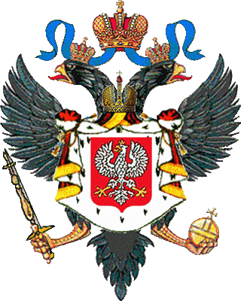

Государственный герб Царства Польского - польский орел на фоне герба России

Конституция учла традиции Речи Посполитой, которые сохранились в названиях государственных учреждений, в организации Сейма, в коллегиальной системе государственных органов, в выборности администрации и судей. Согласно конституции, российский царь осуществлял исполнительную власть, определенная часть законодательных функций передавалась Сейму. Польша сохраняла не только свое правительство, но и армию (она была преобразована по русскому образцу при сохранении польской формы одежды и польского языка командования), национальную денежную единицу - злотый. Польский язык сохранил статус государственного. Важнейшие правительственные должности занимались поляками.  Конституция была одной из самых либеральных  в мире. В Центральной Европе после 1815 г. Польское Королевство стало единственной страной с парламентом, избираемым прямыми выборами, почти всеми общественными классами.

Конституция сняла на время напряженность, установившуюся после разделов Польши, в отношениях между властью и польским населением.

В планах Александра I польская конституция должна была стать первым шагом на пути введения конституционного правления в России. В 1818 г. на открытии первого польского сейма он дал понять, что конституционное устройство является ближайшим будущим всей России. Польская конституция являлась самым значительным шагом Александра I на пути реформ за все его царствование.

#### **Конституционный проект Н. Н. Новосильцева**

Разработку конституционного проекта для России Александр I поручил Николаю Николаевичу Новосильцеву, одному из своих ближайших сподвижников в первые годы правления, члену Негласного комитета. В 1819 г. проект Новосильцева под названием «Государственная уставная грамота Российской империи» был представлен государю и одобрен им. Он декларировал основные политические свободы (свободу слова, печати, свободу вероисповедания, неприкосновенность личности и собственности, независимость суда), равенство всех граждан перед законом и ограничивал права самодержца. Император имел значительные законодательные прерогативы. Конституция предусматривала создание представительного органа (Думы), состоящей из двух палат (Сената и Посольской палаты). Вопрос о крепостном праве в проекте конституции не ставился. По сравнению с проектом М. М. Сперанского «Уставная грамота» Новосильцева являлась шагом назад: система назначения в Думу вместо выборности; дополнение имущественного ценза у Сперанского сословным принципом у Новосильцева, так как большая часть депутатов избиралась от дворянства. Однако на реализацию этого проекта Александр I не решился, не чувствуя поддержки своим начинаниям в кругах поместного дворянства.

**Крестьянский вопрос.** Необходимость улучшения положения крестьян понимали наиболее дальновидные представители власти. В правительстве Александра I разрабатывались проекты ограничения крепостного права.

**Крестьянская реформа в Прибалтике**

Реализация крестьянской реформы началась на западе страны, где в начале XIX  в. усилились мнения прибалтийских помещиков в пользу полной отмены крепостного права. Однако помещики требовали освобождения крестьян «без земли», чтобы  крестьянство, лишенное земельных наделов, превратилось в источник дешевой и дисциплинированной рабочей силы. В 1811 г. они обратились к Александру I с предложением освободить их крестьян от крепостной зависимости без земли. Император утвердил законы о полной отмене крепостного права  при сохранении земель за помещиками в 1816 г. в Эстляндии, в 1818–1819 гг. в Курляндии и Лифляндии.

В ходе реализации реформы в Эстляндской, Курляндской и Лифляндской губерниях крестьяне получили личную свободу, но лишились прежних прав на землю. На смену крепостной зависимости от земли пришла экономическая зависимость от помещиков. Наряду с наймом свободной силы (батрачеством) пережитки крепостничества просуществовали в Прибалтике еще долго, в некоторых районах до 1940 г.

**Проект Аракчеева об отмене крепостного права**

Александр I поручил разработать проект общероссийской крестьянской реформы  генералу А. А. Аракчееву, который в годы Отечественной войны 1812 г. занимался вопросами образования резервов и снабжения армии продовольствием.

**Проект Д. А. Гурьева**

В 1818–1819 гг. по его поручению помимо канцелярии А. А. Аракчеева Министерство финансов вело разработку проекта освобождения крепостных крестьян. Министр финансов Д. А. Гурьев  возглавил работу Секретного комитета для подготовки проекта крестьянской реформы. Он подготовил довольно радикальный проект, осуществление которого могло бы привести к созданию в стране аграрного строя фермерского типа. По мнению Гурьева, отношения между крестьянами и помещиками следовало строить на договорной основе, а различные формы собственности на землю вводить постепенно. Как и другие 12 проектов крестьянской реформы, проект Гурьева не был реализован.

**Консервативный период правления Александра I**

Противодействие большинства дворян преобразовательным намерениям царя развивалось на фоне нарастания революционного движения в Европе. Характерной чертой «аракчеевщины» являлись жесткие меры против движения угнетенных масс.

Отличительными чертами Аракчеева являлись честность и исполнительность, недаром на  своем гербе он написал: «Без лести предан». Однако современники считали, что его преданность царю переходила разумные границы, а исполнительность граничила с беспощадностью и даже бесчеловечностью.

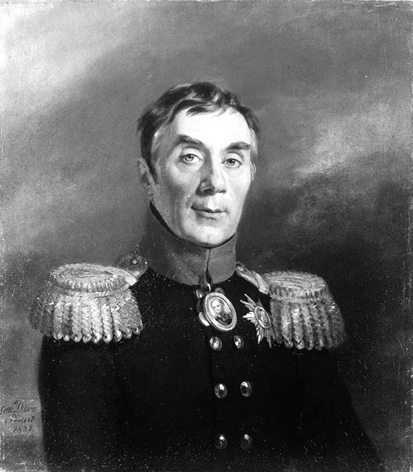

Д. Доу. Портрет Алексея Андреевича Аракчеева

#### **Военные поселения**

В ходе наполеоновских войн император увлекся идеей введения в России военных поселений для создания резерва обученных войск, которую поручил реализовать Аракчееву. В условиях послевоенного экономического кризиса в целях сокращения расходов на содержание армии **Аракчеев** разработал проект особой организации вооруженных сил. Солдатам предстояло совмещать военную службу с хозяйственной деятельностью. Поселенные в сельской местности войска состояли из поселян-хозяев, к числу которых относились женатые солдаты, отслуживших не менее 6 лет, и бывшие государственные крестьяне в возрасте от 18 до 45 лет. Дети поселенцев с 8 лет зачислялись на службу. Военное поселение включало 60 домов, в каждом из которых размещались 4 хозяина с нераздельным хозяйством. Жизнь поселенцев была регламентирована, они обучались военному делу, в остальное время занимались сельским хозяйством. Первое военное поселение было основано Аракчеевым  в 1810 г. в Климовичском уезде Могилевской губернии. В 1816 г. военные поселения появились в Новгородской, Петербургской, Слободско-Украинской и других губерниях.

Размещение военных поселений проходило на государственных землях, что привело к многократным восстаниям казенных крестьян, которых превращали в военных поселенцев.

**Народные движения**

|  |  |
| --- | --- |
| 1817 г. | Восстание военных поселян в Новгородской и Херсонской губерниях |
| 1818 г. | Восстания военных поселян на Украине |
| 1819 г. | Восстание военных поселян в Чугуевском и Таганрогском поселениях |

В ответ Александр I заявил, что «Военные поселения будут, хотя бы пришлось уложить трупами дорогу от Петербурга до Чудова». Самым значительным выступлением военных поселян был холерный бунт 1831 г. Поселения выполнили стоявшую перед ними задачу экономии средств. Они составили 1/4 часть армии и сэкономили казне в 1825–1850 гг. 45,5 млн рублей. Однако возможности свободного развития хозяйства в военных поселениях были ограничены.

Александр I опасался, что усиление массового движения в стране повлечет за собой революционный взрыв, аналогичный тому, что потряс в 1820 г. многие страны Западной Европы. После донского движения началась полоса реакции. Были изданы подряд (в 1822, 1823 и 1824 гг.) три указа, подтверждавшие прежнее право помещиков ссылать крестьян в Сибирь. Правительство разрешило помещику ссылать крестьян через губернские правления, не производя никаких судебных расследований и без ограничения лет ссылки. Помещик имел право возвратить сосланных, когда хотел.

Ряд законодательных актов укреплял положение дворянства. Только дворянство имело право владеть населенными имениями, в 1814 г.  запрещалось покупать населенные земли личным дворянам, запрещалась покупка крестьян разночинцами, купцами, мещанами. В 1817 г. безземельное дворянство было отстранено от участия в дворянских выборах.

Началось попятное движение в области просвещения и цензуры. Для усиления религиозных основ образования царь переименовал Министерство народного просвещения в Министерство духовных дел и народного просвещения. В учебных заведениях увеличилось количество часов, отводимых на религиозное обучение. Усилился надзор за содержанием газет, журналов, книг; чиновникам запретили без дозволения начальства издавать любые произведения, «касавшиеся внутренних и внешних отношений» Российского государства. В 1819–1821 гг. подверглись разгрому Казанский, Харьковский и Петербургский университеты, многие профессора были уволены за вольнодумство. В 1822 г. Александр I запретил деятельность в стране всех тайных организаций и начал преследование их членов. В армии была восстановлена палочная дисциплина, что привело к волнениям 1820 г. в Семеновском полку. В 1821–1823 гг. вводится секретная гражданская  полиция и сеть тайной полиции в гвардии и в армии.

После 1822 г. царь окончательно утратил интерес к государственным делам, передал их в ведение Аракчеева. Личные переживания Александра I  (утрата дочерей и сестры, тяжесть при воспоминании о гибели Павла I),  наводнение 1824 г. в Петербурге, неприятие дворянством реформаторской деятельности усилили у императора склонность к религиозности и мистицизму. «Призывая к себе на помощь религию, - говорил Александр, - я приобрел то спокойствие, тот мир душевный, который не променяю ни на какие блаженства здешнего мира». Современники отмечали, что царь стал мрачным  и все чаще уединялся.

#### **Итоги внутренней политики Александра I**

Перемены во внутренней политике царя были связаны с его боязнью разделить участь Павла I, который в своей политике не считался с интересами большинства дворян. Он не нашел поддержки своим замыслам, в подавляющей массе помещики не хотели либеральных преобразований.  Победа над Наполеоном усилила позиции России, дворяне не понимали, почему освободительница Европы должна резко менять социально-экономические и политические порядки. В проведении реформ Александр I опирался только на узкий круг высших сановников и отдельных представителей дворянства.

Помешала осуществлению реформ сложная внешнеполитическая обстановка. Россия вынуждена было вести постоянные войны, причем на нескольких направлениях одновременно: коалиционные войны 1805–1807 гг., русско-шведская война 1808–1809 гг., война с Турцией 1806–1812 гг., война с Персией 1804–1813 гг., Отечественная война 1812 г. и заграничные походы 1813–1814 гг.

Немалую роль в отказе от реформ играли и личные качества императора - неустойчивость его настроения, двуличие, развившаяся с годами склонность к мистицизму.

Имела значение и противоречивость общего замысла преобразований: сочетать либеральные реформы с сохранением основ самодержавного строя, освобождение крестьян с интересами большинства дворян было невозможно.

Хотя многие реформаторские начинания царя не были воплощены в жизнь, внутренняя политика Александра I, проекты разработанных по его поручению преобразований подготовили почву для экономического и политического реформирования России во второй половине XIX в.

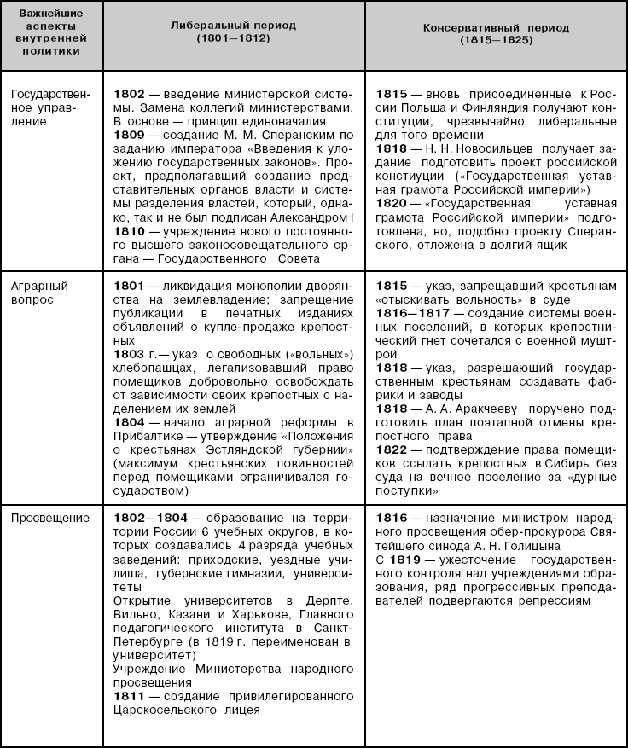

**Историки о правлении Александра I:**

Н. К. Шильдер (1842—1902) считал, что царствование Александра I можно разделить на два этапа — реформаторский (1801—1810 гг.) и реакционный (1816—1825 гг. — «последнее десятилетие»), а между ними (1810—1815 гг.) — «борьба с Наполеоном». До 1812 г., подчеркивал историк, Александру удалось провести преобразования, совокупность которых позволяло оценить его деятельность в то время как либеральную. Позднее в Александре I произошел перелом, и последнее десятилетие, с 1816 по 1825 г., следует называть «периодом реакции». Одним из первых в историографии он написал об убийстве Павла I и причастности к этому его сына Александра: «В общей сложности все эти печальные явления привели к 14-му декабря, а в далеком будущем — к крымскому погрому». Шильдер говорил о неприспособленности Александра I к нуждам России и задачам, которые должен был решать император. Отсюда вытекали и отрицательные результаты его царствования. Шильдер считал политику Александра I и его лично не только виновником восстания декабристов, но и исходной причиной поражения в Крымской войне.

Принадлежавший к числу дворянских историков М. И. Богданович (1805-1882) был сторонником субъективно-идеалистического подхода. Для него личность Александра I была главным двигателем истории, а внутренняя политика России рассматривалась через призму биографии императора. В представлении Богдановича Александр I хотел водворить в стране господство справедливости и общего спокойствия. По словам историка, царь, будучи свидетелем «злоупотреблений администрации» своей бабки, а потом и отца, проникся идеалами законности; ненавидя деспотизм, он стремился «навсегда охранить от произвола права всех и каждого». Богданович считал, что Александр I задумал провести не только частичные реформы, но и осуществить коренную перестройку государственного здания. Однако противоречивые результаты деятельности Негласного комитета, по мнению историка, открыли простор еще большему произволу. Члены Негласного комитета, не видя пользы от своих нововведений, пали духом, их реформаторский пыл остыл, а царь был отвлечен от внутренних проблем внешнеполитическими событиями.

B. О. Ключевский указывал на два основных стремления, которые составляли содержание внутренней политики Александра I: 1) «уравнение сословий перед законом»; 2) «введение их в совместную дружную государственную деятельность». Историк называл Александра I «роскошным цветком, который завял перед трудностями». Он выявил скрытный, двуличный характер воспитания императора. А реформаторская деятельность Александра, по его мнению, ничего не дала ни стране: «правительство и общество разошлись, как никогда не расходились прежде».

C. М. Соловьев, напротив, доказывал, что Александр I имел свой собственный отчетливо выраженный принцип во внутренней политике: избегать крайностей. По мнению историка, в характере Александра не было ничего загадочного — он был убежденным сторонником модернизации России. Благодаря этому Россия избежала революционного взрыва

# Общественное движение при Александре I

#### Первые декабристские организации

Отечественная война 1812 г. и заграничные походы русской армии 1813–1814 гг. способствовали росту самосознания нации. Первые русские дворяне-революционеры считали себя детьми 1812 г., многие из них являлись участниками этой войны, освободителями Европы от господства Наполеона. Они увидели патриотический подъем народа и убедились, что в европейских государствах, отказавшихся от крепостного права, существует гражданский порядок и экономическое процветание. Сравнив полученные европейские впечатления с российской действительностью (крепостное право, неуважение к правам личности, игнорирование интересов общества), по окончании войн эти молодые образованные дворяне ожидали от правительства продолжения начатых либеральных преобразований, но Александр I, даровав Польше конституцию, отказался от реформаторской деятельности.

Вторым важным фактором, оказавшим влияние на формирование идеологии дворянских революционеров, являлось воспитание.  Дворянские революционеры являлись детьми людей, принадлежавших к вольнодумцам при Екатерине II. От отцов, питомников Лагарпов, они получили в наследство идеи французского Просвещения. Вместе с тем в конце XVIII в. наметился приток  в Россию французских эмигрантов, которые спасались от бедствий буржуазной революции. Многие из эмигрантов стали воспитателями дворянской молодежи. Они  заметили успех религиозного и политического рационализма в русском образованном обществе, который  постарались заменить католической и иезуитской пропагандой. Результатом этой пропаганды стало пробуждение патриотического чувства.

Осознание  образованной дворянской молодежью чувства собственного достоинства, рост патриотических настроений, стремление быть полезными, преобразовать русскую действительность способствовали формированию оппозиционной идеологии будущих декабристов в тайных офицерских кружках и артелях в Семеновском полку, Генеральном штабе («Семеновская артель», «Священная артель» и др.). Молодые офицеры занимались обсуждением иностранных новинок и пытались «примерить» их к русскому обществу, говорили о тяжелом положении народа, его патриархальности, закостенелости, безмолвности.

Первая тайная революционная организация **«Союз спасения»**(«Общество истинных и верных сынов Отчества») возникла в **1816 г.** по инициативе Александра Николаевича Муравьёва, Михаила Ивановича и Сергея Ивановича Муравьёвых-Апостолов, Сергея Петровича Трубецкого. Он состоял из 30 человек, в основном гвардейских офицеров, объединившихся с целью «содействовать в благих начинаниях правительству в искоренении всякого зла в управлении и в обществе». Принятый в 1817 г.  устав «Союза» обозначил задачи движения: уничтожение крепостного права и замена самодержавия на конституционную монархию. Если вопросы тактики были сравнительно быстро решены в пользу заговора с целью убийства правителя и замена его на престоле более лояльным кандидатом, то задача формирования общественного мнения, которое ликвидирует феодальные порядки и самодержавие, представлялось более сложной.

**В 1818 г.** на основе распущенного «Союза спасения» Александр Николаевич и Никита Михайлович Муравьёвы, Сергей Иванович и Михаил Иванович Муравьёвы-Апостолы, Павел Иванович Пестель, Иван Дмитриевич Якушкин, Михаил Сергеевич Лунин создали **«Союз благоденствия»,** который имел более сложную организационную структуру и состоял из 200 членов. Руководящим органом в «Союза» была Коренная управа (30 человек), исполнительным  Совет (Дума) из 6 человек. Первая часть устава общества («Зеленая книга») гласила, что его деятельность распадается на несколько направлений (в армии, чиновничестве, университетах, периодической печати) для охвата всех слоев населения. Каждый рядовой член «Союза» («муж») вел пропаганду в одной из сфер, чтобы воздействовать на общественное мышление. С целью распространения своей деятельности на всю страну создавались местные управы в Петербурге, Москве, Кишиневе, Тульчине.

Под влиянием революций в Испании, Португалии, Италии, Греции и волнения в Семеновском полку декабристы решили использовать недовольство в армии для осуществления военной революции с целью введения конституции и отмены крепостного права. В начале **1821** **г.** на смену «Союза благоденствия» пришли два новых союза  **Северный** (Петербург) и **Южный** (Украина).

#### **Северное и Южное общества декабристов**

Большинство членов Северного общества являлись офицерами столичных гвардейских полках, а Южного общества офицерами Второй армии, дислоцированной в Киевской и Подольской губерниях. Возглавила **Северное общество** «Верховная дума», в которую первоначально вошли офицеры Никита Михайлович Муравьёв и Евгений Петрович Оболенский и известный экономист и публицист Николай Иванович Тургенев. В обществе господствовали конституционно-монархические стремления.

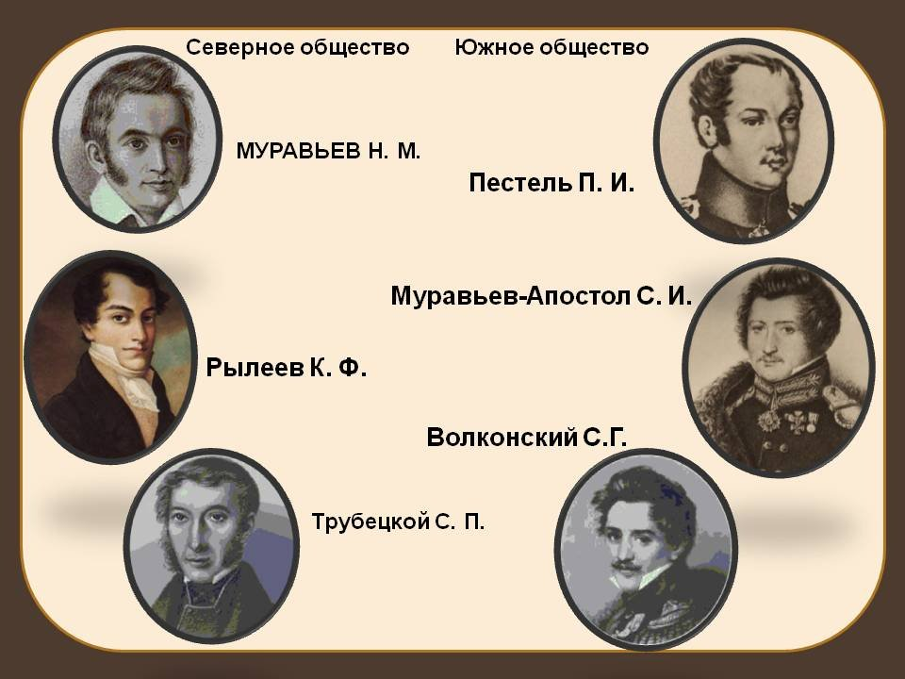

Вождем **Южного общества** стал полковник Павел Иванович Пестель, благодаря которому в нем преобладали республиканские настроения. Во Второй армии в 1823 г. также сформировался под началом братьев А. И. и  П. И. Борисовых и Ю. К. Люблинского Славянский союз, более известный как Общество соединенных славян. Оно состояло из 52 офицеров, выступавших за демократическую федерацию всех славянских народов. Летом 1825 г. примкнуло к Южному обществу в качестве Славянской управы.

Программными документами Северного и Южного обществ стали **«Конституция» Никиты Михайловича Муравьёва** и **«Русская правда» Павла Ивановича Пестеля.**

#### **Сравнение «Конституции» Никиты Муравьёва и «Русской Правды» Павла Пестеля**

|  |  |  |
| --- | --- | --- |
| **Критерии** | **«Русская правда»** | **Конституция** |
| Государственный строй | Республика | Конституционная монархия |
| Устройство | Унитарное государство (признание «права народности» за Польшей) | Федерация из 13–14 держав и двух областей (независимость Польши) |
| Высшие органы власти | Законодательная Народное вече (500 человек на пять лет, с переизбранием 1/5 каждые пять лет). Исполнительная Державная дума. Контрольная власть Верховный собор из 120 членов. Избрание местных органов власти сроком на один год | Законодательная власть Народное вече (Верховная дума и Палата представителей народных)  1/3 переизбиралось каждые два года. В державах местные думы и палаты. Более жесткое разделение властей, реформа судебной системы, верховная исполнительная власть принадлежит императору, признанному первым чиновником. Местные органы исполнительной власти назначаются Державным вече |
| Сословное деление.  Гражданские права | Сословное деление отменяется. Священники рассматриваются как чиновники, получающие жалование. Все мужчины старше 20 лет обладают гражданскими и политическими правами. Запрет на создание обществ и усиление нравственной цензуры | Упразднение сословного деления. Избирательное право мужчинам старше 21 года. Высокий имущественный ценз. Неотъемлемое право на создание обществ |
| Крестьянский вопрос | Немедленная отмена крепостного права. Ликвидация военных поселений | Отмена крепостного права (сначала без земли, потом с двором и двумя десятинами). Государственные и удельные крестьяне, а также военные поселяне владеют всеми наделами, которыми они пользовались |
| Земельный вопрос | Конфискация земель у крупных помещиков.  Неотчуждаемость общественной (все казенные, монастырские и конфискованные земли) земли при отчуждаемости частной | Неотчуждаемость общественной (все казенные, монастырские и конфискованные земли) земли при отчуждаемости частной |

#### **Восстание декабристов**

Информация о действовавших обществах декабристов, их целях и некоторых проектах была известна Александру I. Однако он не придал ей значения. Тем временем Северное и Южное общества договорились о совместном выступлении летом 1826 г. во время маневров во Второй армии, на которых ожидалось присутствие царя с братьями. Однако в этот план пришлось вносить коррективы. **Александр I,** путешествуя по южным губерниям России, заболел и **19 ноября 1825 г. умер в Таганроге** от тифа.

После смерти бездетного царя престол должен был перейти к его брату Константину. Но он женился на польке нецарской крови и отказался от короны в 1822 г. В 1823 г. Александр I подписал манифест, в котором объявил наследником престола Николая, второго брата. Этот манифест был передан на хранение в Государственный совет и Синод. После смерти Александра I Николай, **Государственный совет и гвардия принесли присягу** Константину. Пока шли сношения между братьями, и Константин вновь в письме из Варшавы, где он проживал, отказался от престола, и **была назначена переприсяга Николаю**, сложилась обстановка междуцарствия. Этой паузой воспользовались декабристы для подготовки восстания.

План вооруженного восстания разработал **Сергей Петрович Трубецкой**, участник Отечественной войны 1812 г., полковник, активный член первых декабристских союзов, один из председателей Северного общества. Отряду декабристов под командованием А. И. Якубовича следовало захватить Зимний дворец, чтобы задержать царскую семью. Задачей второго отряда во главе с А. М. Булатовым являлся захват Петропавловской крепости. Третий отряд под началом С. П. Трубецкого должен был выступить к Сенату и заставить сенаторов опубликовать манифест к русскому народу, в котором объявлялось о состоявшемся в России перевороте, учреждении Временного правительства, отмене крепостного права, равенстве всех перед законом, демократических свободах. Позже следовало созвать Всенародный собор, чтобы решить вопрос о форме правления. План предполагал убийство Николая.

Однако он стал изменяться еще до начала восстания. В ночь на 14 декабря 1825 г., день назначенной присяги, А. И. Якубович и А. М. Булатов, опасаясь кровопролития, отказались принуждать солдат к взятию Зимнего дворца и Петропавловской крепости. Утром **Петр Григорьевич Каховский,** которому поручалось убийство Николая, заявил **Кондратию Федоровичу Рылееву**, что не будет производить покушения. Кроме того, пришло известие, что Сенат в 7 часов утра присягнул Николаю. С. П. Трубецкой, избранным диктатором восстания, не явился на Сенатскую площадь.

Только в 11 часам утра **14 декабря 1825 г.** офицерам удалось вывести на Сенатскую площадь около 800 солдат **Московского лейб-гвардии полка,** к которым позже  присоединились части 2-го батальона **гвардейского гренадерского полка** и матросы **гвардейского морского экипажа** (2350 человек). Солдаты под руководством **Ивана Ивановича Пущина** и К. Ф. Рылеева выстроились в каре. Их пытался уговорить разойтись генерал-губернатор столицы **Михаил Андреевич Милорадович**, герой войны 1812 г., но был смертельно ранен П. Г. Каховским. Затем безуспешные попытки образумить солдат предприняли великий князь Михаил Павлович и митрополит Серафим.

Тем временем Николай подтянул к площади правительственные войска и артиллерию. После долгого бездействия и колебаний он отдал приказ расстрелять мятежников. Согласно официальных данным, в этот день погибло около 1200 человек.

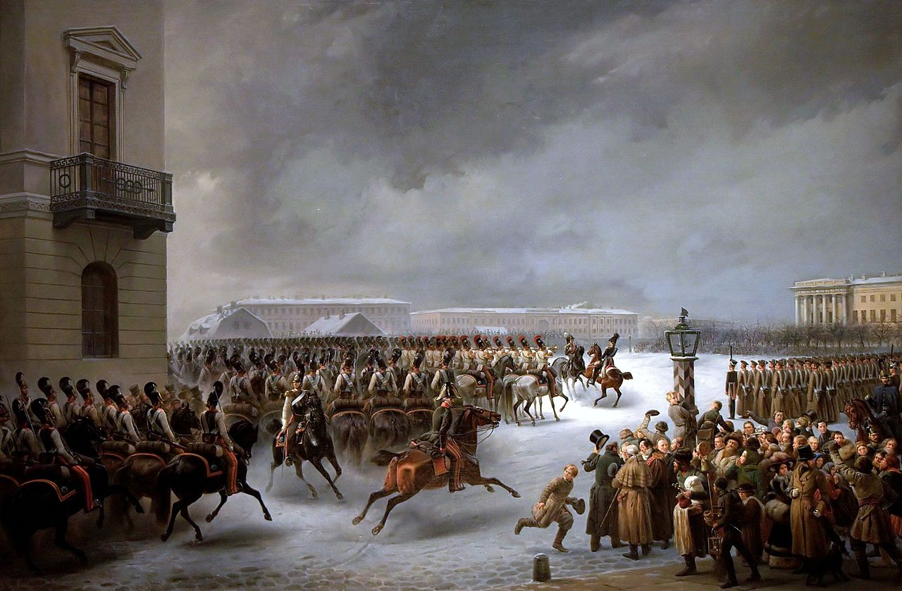

[В.Ф. Тимм](https://ru.wikipedia.org/wiki/%D0%A2%D0%B8%D0%BC%D0%BC,_%D0%92%D0%B0%D1%81%D0%B8%D0%BB%D0%B8%D0%B9_%D0%A4%D1%91%D0%B4%D0%BE%D1%80%D0%BE%D0%B2%D0%B8%D1%87). Декабристы на Сенатской площади

**Восстание Черниговского полк**а на Украине происходило с **29 декабря 1825 г. по 3 января 1826 г**. Его возглавили **Сергей Иванович Муравьев-Апостол** и **Михаил Петрович Бестужев-Рюмин**. Надеясь на поддержку других частей Второй армии, восставшие поочередно занимали населенные пункты в Киевской губернии: Васильков, Мотовиловку, Житомир, Белую Церковь. У Устимовки 3 января 1826 г. восставшие столкнулись с правительственными войсками и были рассеяны артиллерией.

#### Следствие и суд по делу декабристов

После восстания на Сенатской площади в  Петербурге начались аресты. Указом от 17 декабря 1825 г. был создан Следственный комитет под председательством военного министра А. И. Татищева. Декабристов возили на допрос в Зимний дворец к царю, который выступал в роли следователя и допрашивал арестованных. После допросов декабристов отсылали в Петропавловскую и Шлиссельбургскую крепости. К следствию привлекли более 3 тысяч человек (572 офицера и 2,5 тыс. солдат).  Почти все, за исключением И. Д. Якушкина, братьев Бестужевых, дали откровенные показания. Одни заговорщики руководствовались кодексом дворянской чести, предписывавшим быть откровенными с государем, другие стремились обратить его внимание на необходимость решения крестьянского вопроса.

121 заговорщик был предан суду (8 князей, 3 графа, 3 барона, 3 генерала, 23 полковника и подполковника, 1 обер-прокурор Сената). Пятерых декабристов  П. И. Пестеля, К. Ф. Рылеева, С. И. Муравьева-Апостола, М. П. Бестужева-Рюмина и П. Г. Каховского суд приговорил к смертной казни. Остальные были сосланы в Сибирь или рядовыми на Кавказ.

**Жены декабристов**

После суда над декабристами Николай I предоставил их женам право развестись с осужденными мужьями. Однако большинство женщин отказалось. Дворянки, привыкшие к роскоши, оставили своих детей и последовали вслед за мужьями. Они были лишены дворянства и всех привилегий, приняли положение жен ссыльных каторжников (ограничение переписки, передвижения, распоряжение имуществом). Дети, рожденные в Сибири, становились казенными крестьянами.

Но преданных женщин не остановили ни ограничения, ни трудности жизни в далёком, морозном, плохо обжитом крае с ужасными бытовыми условиями. 12 жен  декабристов уехали за своими мужьями. Одной из первых приехала в Сибирь за осужденным мужем Е. П. Нарышкина, дочь генерала П. П. Коновницына, жена декабриста М. М. Нарышкина, полковника Тарутинского полка.

#### **Причины поражения и значение движения дворянских революционеров**

Восстание декабристов завершилось поражением потому, что они сознательно игнорировали народ в борьбе с самодержавием. На Сенатской площади декабристы так и не прибегли к помощи народа.  «Протестует ничтожное меньшинство дворян, бессильных без поддержки народа»,  отметил В. И. Ленин.

Николай I старался, чтобы восстание 14 декабря 1825 г. поскорее забылось. На приеме иностранных послов в Петербурге он назвал декабристов ничтожной кучкой «безумных мятежников», не имеющих опоры внутри страны.

Однако выступление дворянских революционеров встретило большие сочувственные отклики. Передовые люди того времени осознали необходимость борьбы с самодержавием. Известие о суровой расправе над декабристами встретило осуждение со стороны современников.

Выступление дворянских революционеров способствовало дальнейшему развитию освободительной мысли в России. В. И. Ленин считал восстание декабристов начальным этапом в истории русского революционного движения: «Узок круг этих революционеров. Страшно далеки они от народа. Но их дело не пропало. Декабристы разбудили Герцена. Герцен развернул революционную агитацию». Вместе с тем, высокая нравственность движения декабристов не стала уроком для будущих поколений революционеров, которые не заботились поиском типов революций, не ведущих к гражданской войне и кровопролитию.

Восстание  вызвало интерес в Западной Европе.  Некоторые проницательные иностранные современники называли его одним из звеньев общеевропейского революционно-освободительного движения 20-х годов XIX в., направленного против реакционно-монархических режимов. Орган французских либералов «Конституционалист» в ответ на вопрос: «Чем вызвано петербургское движение?» дал ответ: «Это то же, что происходит во Франции, Англии, Америке, Риме и Париже, в Мадриде и Мексике, т. е. всеобщее мировое движение, которое захватило и Россию».

Движение декабристов тесно связано с ключевыми вопросами развития русской культуры. М. В. Нечкина справедливо отметила: «Стремясь освободить страну от самодержавно-крепостного гнета, оно тем самым объективно способствовало росту культуры, большему распространению ее в народе, развитию более передовых форм культуры».

# Внутренняя политика Николая I

#### Начало правления

Николай родился в 1796 г. Он был младше братьев Александра и Константина, поэтому получил иное воспитание. Николай не отличался обширными познаниями, особенно в гуманитарной сфере. Его не привлекали к решению государственных дел, готовили к военной карьере. Отличительными чертами характера будущего монарха были мстительность, упрямство. Вместе с тем он был благопристойным и заботливым семьянином.

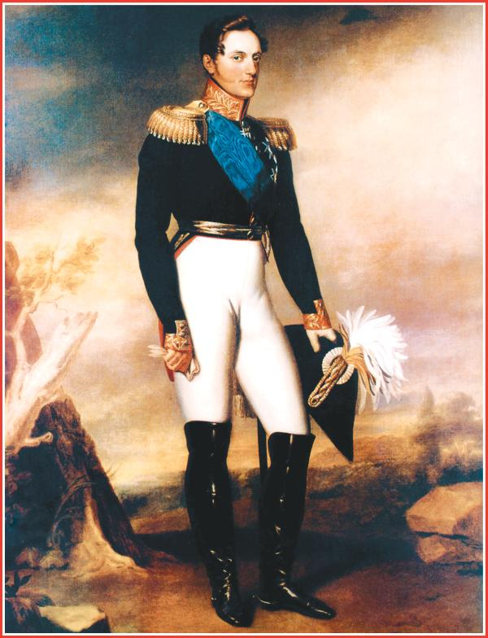

Дж. Доу. Портрет императора Николая I. 1820-е гг.

Вступление Николая на престол ознаменовалось восстанием декабристов, которое было жестоко подавлено. В письме брату 14 декабря 1825 г. Николай писал: «Дорогой мой Константин! Ваша воля исполнена: я император, но какою ценою, Боже мой! Ценою крови моих подданных!».

Поставив себе задачу поддержания существующего порядка, Николай сосредоточил усилия на централизации управления. В отличие от своего либерального брата, он не ставил целью заимствование Россией европейских политических институтов и принципов. Николай был убежден, что страна должна развиваться, опираясь на традиционные ценности и институты.

#### **Преобразования Николая I**

**Кодификация законодательства**

Николай убедился в необходимости усиления режима личной власти. Для этого были расширены функции Собственной Его Императорского Величества канцелярии.

В апреле 1826 г.  появилось **II отделение** личной канцелярии Николая I, перед которым была поставлена задача привести в порядок действующее с 1649 г. законодательство. Император осознавал важность совершенствования законодательства и упорядочения на этой основе системы государственного управления. Осуществление кодификации десятков тысяч разнообразных указов, появившихся со времен Соборного уложения, император поручил **Михаилу Михайловичу Сперанскому**, члену Государственного совета. Взгляды Сперанского после ссылки и суда над декабристами претерпели изменения, он признал преждевременность своих ранних либеральных проектов. В течение трех лет все законы, изданные за 180 лет, были собраны, расположены в хронологическом порядке и напечатаны в 45 томах под названием **«Полное собрание законов Российской империи»**. Затем Сперанский приступил к созданию второго сборника  **«Свода законов Российской  империи»**, в котором отобрал все действующее законодательство и изложил его в систематическом порядке. 15-томный «Свод законов» был опубликован в 1833 г. Сперанский рассчитывал, что он станет подготовительной работой для создания нового юридического кодекса. Но Николай I ограничился приведением в порядок старого законодательства и отверг это предложение.

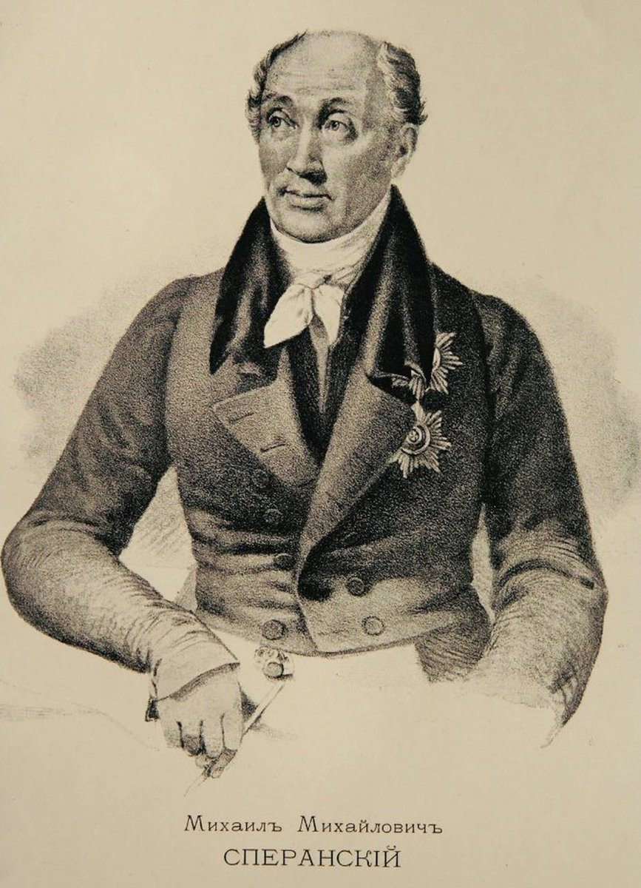

**Создание системы политического сыска**

События 14 декабря 1825 г. убедили царя в необходимости усиления системы политической безопасности. Потому его следующим шагом стало образование полицейского аппарата с карательными и контролирующими функциями. 3 июня 1826 г. было учреждено **III отделение его канцеляри**и во главе с шефом жандармов **Александром Христофоровичем Бенкендорфом**. Оно занималось сыском и следствием по политическим делам, следило за раскольниками, сектантами, иностранцами, осуществляло цензуру. А. X. Бенкендорф, участник Отечественной войны и заграничного похода русской армии, принимавший активное участие в следствии по делу декабристов, создал широкую секретную агентурную сеть, установил тайный надзор за деятельностью частных лиц и чиновников.

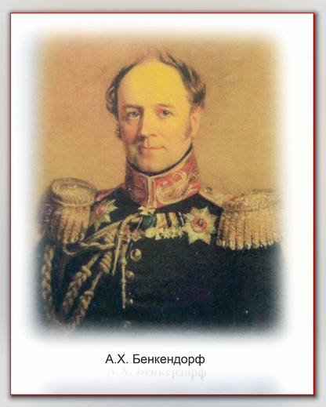

**Сословная реформа**

**В 1832 г.** закон учредил среднее **сословие «почетных граждан»** двух  степеней «потомственных почетных граждан» (дети личных дворян, а также крупные капиталисты, ученые, художники) и «личных почетных граждан» (дети церковнослужителей, не получивших образования, и выпускники высших учебных заведений). **Указ 1845 г**. повысил чины, которые требовались для получения дворянства в порядке выслуги. Потомственное дворянство отныне предоставлялось гражданским чинам с V класса, военным с VI, а личное дворянство с IX класса для гражданских и военных чинов. **В 1845 г**. был издан **указ о майоратах,** запрещавший делить имения, насчитывающие более 1000 душ крепостных крестьян, между сыновьями дворянина, и требовавший передачи имений старшему сыну.

**Бюрократизация и милитаризация управления**

Важной характеристикой системы государственного управления при Николае I стала **бюрократизация** всех сторон жизни общества, что дало основание В. О. Ключевскому утверждать, что «здание российской бюрократии было возведено при Николае I».

Другими особенностями системы управления являлись усиление полицейского характера и **милитаризация** аппарата управления. На посты глав многих министерств и ведомств, губерний при Николае I назначались военные.

**Охранительные меры в области цензуры и образования**

Среди охранительных мероприятий Николая I выделяется «чугунный» **Устав о цензуре от 10 июня 1826 г.** Главным органом цензуры стал верховный цензурный комитет в составе трех министров народного просвещения, внутренних дел и иностранных дел. В уставе до мельчайшей подробности были определены обязанности цензора с воспитательно-педагогической точки зрения.  В 1848 г. для предотвращения проникновения революционных и либеральных идей в Россию был создан т.н. **"Бутурлинский комитет"** (по имени первого председателя) - высший цензурный орган, осуществлявший надзор за печатными произведениями. От цензурного террора пострадали М. Е. Салтыков-Щедрин, И. С. Тургенев, Ю. Ф. Самарин, были запрещены письма Екатерины II Вольтеру.

Жесткому надзору подверглись учебные заведения. В 1827 г. царь запретил допускать крепостных крестьян в средние и высшие учебные заведения. В 1828 г. новый школьный устав уничтожил преемственность между приходскими и уездными училищами и гимназиями. Во всех низших и средних школах были введены телесные наказания, а преподавателей, уличенных в «вольнодумстве», изгоняли со службы. Принятый в **1835 г. Университетский устав** наряду с предоставлением университетам некоторых прав самоуправления и свободы преподавания предусматривал открытие на юридических факультетах университетов кафедр законов благоустройства и благочиния. Университетская автономия на практике заменялась наблюдением за университетами, которое было возложено на попечителей учебных округов. Контроль за университетами ужесточился после европейских революций 1848 г. Было упразднено преподавание философии, прекращена посылка за границу молодых ученых для подготовки к профессорскому званию, введены ограничительные квоты для приема студентов в высшие учебные заведения. Министр просвещения С. С. Уваров, попытавшийся защитить университеты, в 1849 г. преждевременно покинул свой пост.

**Финансовая реформа**

Наиболее значимыми правительственными мероприятиями Николая I стали проведенная Министерством финансов в конце 1830-х гг. денежная реформа и осуществленная Министерством государственных имуществ реформа государственных крестьян.

**Денежная реформа 1839–1843 гг.** стала результатом деятельности писателя, ученого, генерала **Егора Францевича Канкрина** (1823–1844 гг.). Реформа установила систему серебряного монометаллизма. Обесценившиеся бумажные ассигнации заменялись государственными кредитными билетами, обменивающимися на золото и серебро. Вводилась практика внутренних и внешних займов, стали выпускаться «депозитные билеты» и «серии», имевшие одинаковую ценность с серебряной монетой.

**Крестьянский вопрос**

В отношение крестьянского вопроса император разделял точку зрения А. Х. Бенкендорфа, утверждавшего, что крепостное право «пороховой погреб под государством». Разработку этого вопроса он поручил **Павлу Дмитриевичу Киселеву**, члену Государственного совета, стороннику отмены крепостного права. В **1837 г**. было создано **Министерство государственных имуществ**, которое под его руководством приступило к **реформе управления государственными крестьянами 1837-1841 гг.** В ходе осуществления реформы государственные крестьяне получали широкое местное самоуправление, развивавшееся под контролем создаваемых во всех губерниях палат государственных имуществ. Реформа улучшила положение государственных крестьян, определила порядок наделения их землей и переселения, облегчила сбор налогов.

Отрицательной стороной реформы явилось возникновение  большого и затратного аппарата чиновников. Ей оказали сопротивление помещики, опасавшиеся усиления борьбы крепостных за переход в казенное ведомство. Крестьяне с недовольством воспринимали призывы администрации засевать  земли картофелем, вводить общественную запашку. Их ответом на «начало казенной барщины» стали «картофельные бунты» на Севере, в Приуралье и Поволжье.

Определенные меры к улучшению положения крепостных крестьян  были предприняты в 1840-х гг. В **1842 г**. вышло **Положение об обязанных крестьянах,** в котором вопрос о порядке выхода крестьян из зависимости отдавался на откуп помещикам. В итоге помещики добровольно перевели всего 27 708 своих крепостных крестьян на положение «обязанных» за все царствование Николая I. В 1827–1846 гг. было ограничено право помещиков ссылать крепостных в Сибирь, за ревизской душой мужского пола закреплено право на 4,5 десятины земли, запрещено продавать крепостных отдельно от семьи. В 1847–1848 гг. были составлены инвентарные правила, определившие в трех губерниях Западного края размеры наделов и повинности крестьян. Эта регламентация ограничивала право помещиков на землевладение, находящееся в пользовании крепостных. Однако предпринятые меры были недостаточны для решения крестьянского вопроса, свидетельствовали скорее о желании «преобразовать» систему крепостного права, чем ликвидировать ее.

#### **Итоги внутренней политики Николая I**

Внутренняя политика Николая I показала, что для него были наиболее важны стабильность и устойчивость общества.  Царь беспокоился о благополучии граждан, но при этом боролся с инакомыслием, к примеру, с движением дворянских революционеров. Не доверяя обществу, Николай I опирался на чиновную бюрократию. Жестокость и рациональность характерные черты личности царя повлияли на формальное отношение его правительства к государственным делам. Император пытался вникнуть в существующий порядок, брался за многие нововведения, но не всегда понимал их сути. Поэтому чиновники времен Николая I также оказались формальными исполнителями его воли. Они не старались тщательно рассмотреть отдельное дело, не стремились найти наиболее подходящее решение для каждой проблемы. Их главная забота заключалась в том, чтобы соблюдать правила и предписания, независимо от того, разумны ли они или могут привести к результатам, противоположным тому, что было задумано. Безнаказанность и круговая порука довершали дело разложения чиновничества.

Николаю I не удалось стать вторым Петром Великим, на политику которого царь равнялся. Основные усилия Николая I были направлены на усиление централизации, борьбу с идеями революционного характера, возрастание роли канцелярии императора. Определенные успехи имела финансовая реформа. Крестьянская реформа касалась только государственной деревни, носила половинчатый характер. Социальная реформа не смогла решить задачу поставить все сословия на службу монарху. Бюрократизация и  формализм характеризовали работу механизма государственного управления.

**Историки о времени правлении Николая I:**

Официальная дворянская историография положительно отзывалась о правлении Николая I. В работах М. А. Корфа, Н. К. Шильдера, И. Ильина, К. Леонтьева, И. Солоневича идеализировалась как личность Николая, так и его внутренняя политика. Апологетом его правления считается Н. К. Шильдер (1842—1902), который высоко оценивал государственную деятельность Николая I. Он противопоставил космополитическому характеру политики Александра I национальную политику Николая I.

Либеральная историография (В. О. Ключевский, А. А. Кизеветтер, А. А. Корнилов, С. Ф. Платонов) говорила о «разрыве власти с обществом» при Николае I. В то же время А. А. Корнилов считал, что «правительственная система Николая I была одной из самых последовательных попыток осуществления идей просвещенного абсолютизма».

А. Е. Пресняков стал одним из первых историков называть этот период «апогеем самодержавия». Историк писал: «Время Николая I — эпоха крайнего самоутверждения русской самодержавной власти в ту самую пору, как во всех государствах Западной Европы монархический абсолютизм, разбитый рядом революционных потрясений, переживал свои последние кризисы».

Советская историография (Б. Г. Литвак, Н. М. Дружинин, Н. П. Ерошкин) критически относилась к правлению Николая, подчеркивалось возросшее значение Третьего Отделения и чиновничьей бюрократии в годы его царствования. Вся его деятельность представлялась как подготовительный этап Крымской катастрофы, а все попытки николаевского правительства решить крестьянский вопрос назывались «пустыми хлопотами». Так, Б. Г. Литвак многолетнее обсуждение вопроса об освобождении крепостных крестьян в «секретных» комитетах Николая I сравнивает с «танцем кота вокруг котла с горячей кашей». Главную причину этого советские историки видели в боязни правительства недовольства со стороны дворянства и в надежде Николая I, что русские помещики сами «созреют» и предложат провести реформу.

В современной историографии произошло определенное переосмысление эпохи правления Николая I: историческая наука отошла от однозначно негативной оценки его царствования, эпоха Николая I рассматривается как этап общего поступательного движения России, этап тем более важный, что он предварял реформы 1860-х гг. В 1997 г. редакция журнала «Родина» провела специальный круглый стол об эпохе правления Николая. В нем приняли участие ведущие специалисты по истории России первой половины XIX в. С. В. Мироненко, В. А. Федоров, А. В. Левандовский, Д. И. Олейников, С. С. Секиринский, Ю. А. Борисенок. Современные историки по-разному оценивают результаты деятельности Николая I. Имеется немало исследователей, придерживающихся традиционных взглядов на Николая I и эпоху его правления. Т. А. Капустина пишет: «Вряд ли найдется в российской истории более одиозная фигура, чем Николай I. Историки единодушно считают его царствование периодом самой мрачной реакции». В. Я. Гросул правление Николая I по-прежнему называет «апогеем самодержавия»: император, по его словам, «выжал из феодализма практически все, что мог».

В современной литературе присутствует и другая точка зрения на время правления Николая I. Она отрицает многое из того, что писала о Николае I советская историография. А. Б. Каменский указывает, что было бы неверным «представлять Николая как тупого солдафона, бесчувственного и жестокого гонителя и реакционера». Историк проводит параллели в судьбах Николая I и его старшего брата императора Александра I: и тот и другой пытались провести необходимые обществу реформы, но натолкнулись на непреодолимые трудности, связанные с консервативным общественным мнением, отсутствием в обществе тех политических сил, которые могли бы поддержать реформаторские усилия императоров. Поэтому, по словам Каменского, главным вопросом в правление Николая I стал вопрос «о сохранении политического режима и государственной безопасности».

# Общественное движение при Николае I

#### **Особенности общественного движения при Николае I**

Российское общество быстро убедилось в том, что преобразования Николая I направлены лишь на упорядочение существующей системы, он не готов отменить крепостное право и ограничить самодержавие. Трагический опыт движения декабристов побуждал духовную элиту общества к новым поискам путей освобождения России.

Общественное движение этого периода развивалось в условиях жесткого и рационального правления Николая I, сурово подавлявшего инакомыслие. Его особенностью стал более демократичный характер: движение помимо дворян стало включать и разночинцев. Новые общественные деятели осознали ошибки декабристов и   необходимость обращения в борьбе за права народа к самому народу.

#### **Кружки 20–40 гг. XIX в.**

В условиях ограничения возможности свободной общественной деятельности основной формой движения в 1820–1830 гг. стали кружки с небольшим количеством участников.

Сильное влияние на развитие русской общественной мысли оказала немецкая философия Фихте, Гегеля, Шеллинга. Первые революционные кружки в царствование Николая I возникают в середине и конце 1820-х гг. в среде учащейся молодежи. Наиболее известными из них являются **кружок братьев Критских** и **кружок Сунгурова.**

**В 1826–1827 гг.** в  Москве действовал тайный кружок, участниками которого были братья Петр, Михаил и Василий Критские, студенты Московского университета. Молодые люди считали себя продолжателями дела декабристов. Они планировали создать большую тайную политическую организацию в целях введения конституции в России. Кружковцы обсуждали возможность убийства Николая I и обращения к народу с прокламацией, пытались вести революционную пропаганду среди чиновников, солдат и студентов Московского университета. Кружок был разгромлен, к следствию по его делу привлечено 13 человек. Участников кружка по приказу Николая I заключили в крепости на различные сроки, замешанных лиц сослали или уволили.

**В 1831 г.** в Москве **Николай Петрович Сунгуров**, отставной губернский секретарь, арзамасский помещик,  пытался создать антиправительственную организацию, в которую привлек группу студентов Московского университета во главе с Я. И. Костенецким. В январе 1832 г. приговор по «сунгуровскому делу» постановил направить Сунгурова и Ф. П. Гурова на каторжные работы в Сибирь, Костенецкого, П. А. Кашевского, Ю. П. Кольрейфа в солдаты. Сунгуров пытался бежать, за что был наказан плетьми.

Члены кружков 1820-х гг. считали себя последователями декабристов. Они рассчитывали произвести вооруженный переворот, к которому надеялись привлечь и народные массы. Но в силу своей немногочисленности и слабой организованности они ничего не успели сделать реально. Жестокие расправы с кружковцами не привели к затуханию революционного движения.

Кружки 1830–1840-х гг. стояли у истоков русского либерализма. Под контролем «чугунной» цензуры развитие русской общественной мысли шло в философско-дружеских кружках. Значение этих кружков заключалось в том, что в них осуществлялся поиск нового философского фундамента оппозиционного движения. В поисках идейной основы кружковцы обратились к работам немецких философов: Канта, Фихте, Шеллинга, Гегеля.

**В 1829–1832 гг.** действовало **«Литературное общество 11-го нумера»**во главе с **Виссарионом Григорьевичем Белинским**. Свое название кружок получил от 11-го номера комнаты в университетском общежитии для «казенно-коштных» студентов, которую занимал Белинский и где собирались участники кружка: М. Б. Чистяков, Н. А. Аргилландер, А. И. Прозоров, И. С. Савинич. Члены кружка в основном являлись выходцами из разночинцев. На еженедельных литературных вечерах они обсуждали злободневные проблемы литературной и общественной жизни, читали собственные сочинения и переводы. На его заседаниях обсуждалась драма Белинского «Дмитрий Калинин», наполненная резким протестом против крепостничества и социального неравенства, в защиту гуманизма. Она стала идейной платформой кружковцев.

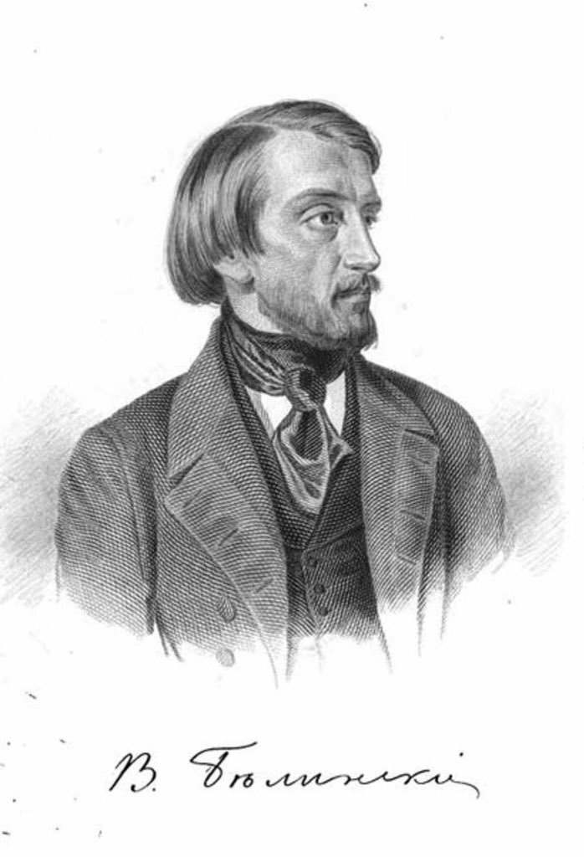

**В 1831–1834 гг.** сложился студенческий кружок **Александра Ивановича Герцена и Николая Платоновича Огарева** с участием А. Закревского, И. Оболенского, В. Петрова, Е. Челищева, П. Антоновича. Члены кружка обсуждали и критически оценивали существующий строй.

**В 1831–1839 гг.** действовал кружок писателя и публициста **Николая Владимировича Станкевича**, членами которого являлись М. Бакунин, А. Боткин, К. Аксаков. Они изучали философские системы Фихте, Гегеля, Шеллинга, пытались объяснить с их помощью развитие России. Из этого кружка позже вышли крупные революционеры, демократы, либералы, ученые.

#### **Консервативное направление общественной мысли**

Теоретически обосновать политический курс Николая I смог  министр просвещения **Сергей Семенович Уваров** в 1832 г. Он провозгласил знаменитую триаду  **православие, самодержавие, народность**, которая стала девизом российских консерваторов до начала XX в. По мнению Уварова, самодержавие представляло собой лучшую и единственную форму государственного управления, поскольку освящалось религией и соответствовало традициям. Главными чертами народности Уваров считал приверженность православной вере и патриархальность, присущую крестьянской общине. «Теория официальной народности» Уварова дала возможность правительству Николая I строить в этом русле отношения с обществом, просвещением, литературой, журналистикой. В борьбе с инакомыслием можно было обвинить противников в недостаточной приверженности православию или монархии как идеалам народа.

#### **Либеральное направление общественной мысли**

Представители либерального движения, сложившегося в период правления Николая I, считали, что революции это болезнь общества, которую можно предупредить или вылечить. Либеральное течение проявило себя после публикации в журнале «**Телескоп**» «Философического письма» **Петра Яковлевича Чаадаева** в **1836** г. В этом письме мыслитель дал анализ исторического пути, пройденного Россией. Чаадаев одним из первых оценил этот путь как обрекающий страну на отсталость, политическое и духовное рабство. Он заявил, что принятие православия являлось роковым выбором общества, который изолировал Русь от мира, лишил ее своеобразной общечеловеческой соборности (духовного всеединства), вверг в грех духовного индивидуализма. Россия оказалась в стороне от божественных истин (в области политики, экономики, культуры), открытых человеческому сообществу. Философ считал, что огромное количество бед, обрушившихся на одну страну, ее несхожесть с Западом и Востоком являются неразгаданным промыслом Провидения. При этом осуществление этого промысла, выход из цивилизационного тупика казались ему малореальными при существующем режиме. Последнее замечание Чаадаева разделяли многие представители либерального лагеря. Публикация письма вызвала недовольство властей. Журнал «Телескоп» был закрыт, а Чаадаев объявлен сумасшедшим.

В 1830–1840-х гг. разгорелся жаркий спор между двумя ветвями либерального лагеря  западниками и славянофилами. **Западники** во главе с Тимофеем Николаевичем Грановским, Константином Дмитриевичем Кавелиным, Борисом Николаевичем Чичериным, Сергеем Михайловичем Соловьевым отстаивали европейский вариант развития России. Они не видели в истории России ничего уникального, утверждали, что она является европейской страной, отставшей в развитии от западноевропейских держав. Западники полагали, что ее развитие приведет к установлению конституционной монархии или буржуазной республики. Ближайшими задачами они называли отмену крепостного права, развитие системы местного самоуправления, реформу судебной системы, введение демократических свобод.

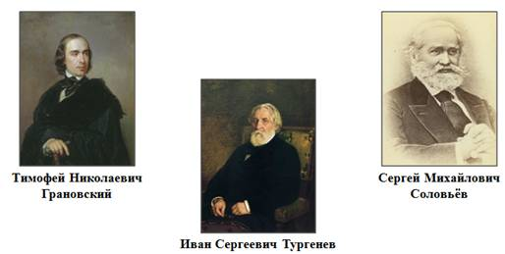

**Славянофилы** (Алексей Степанович Хомяков, братья Иван Васильевич и Петр Васильевич Киреевские, братья Иван Сергеевич и Константин Сергеевич Аксаковы, Юрий Федорович Самарин) отстаивали особенный путь развития России. Они утверждали, что традиционные государственные порядки были нарушены во время  петровских преобразований. Развивая идею самобытности русской истории, славянофилы главной движущей силой считали не самодержавие, а православный народ, сплоченный в сельские общины. Славянофилы провозгласили идею первенства социальных задач над политическими, поддержали традицию декабристов по поводу необходимости воспитания прогрессивного и просвещенного общественного мнения. Они надеялись избежать повторения пути Европы прежде всего потому, что это был путь кровавых революций. Славянофилы отрицали революцию и радикальные реформы, считая возможным лишь постепенные преобразования, проводимые «сверху» под давлением общества по принципу «царю сила власти, народу сила мнения».

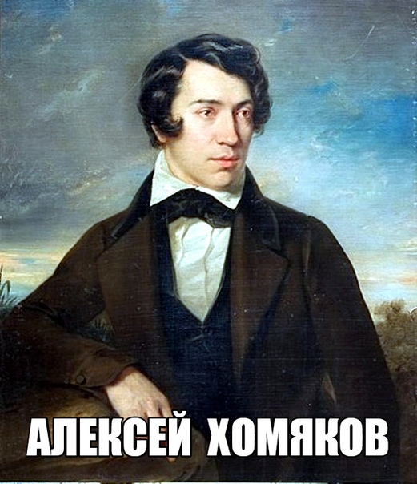

В отличие от западников, они видели в монархии проявление суверенитета народа, его свободной воли. Связь власти и народа должна укрепиться созывом выборных от всей земли (Земский собор). Под народностью в отличие от Уварова они понимали Земский собор, свободу личности, совести, гласный суд.

На практике реализовать свои идеи не смогли ни западники, ни славянофилы. Их планы  не имели прочной поддержки и массовых союзников. Российские либералы были вынуждены надеяться на благосклонность верховной власти.

#### **Революционная демократия**

Особенностями этого идейного течения русской общественной мысли явилось совмещение ряда идей западничества (свобода личности, гражданские права и свободы, единые законы мирового исторического развития), славянофильства (идеализация общинного строя, русское и славянское мессианство, коллективизм) и европейского социализма. Задача движения заключалась в создании общества социальной справедливости  социализма. Методом достижения этой цели были избраны радикальные реформы или массовая революция.

Основоположником теории **«Русского социализма**» выступил **Александр Иванович Герцен**. Его идеологами также стали Николай Гаврилович Чернышевский, Николай Платонович Огарев, Николай Александрович Добролюбов, Михаил Александрович Бакунин. Герцен полагал, что построение социализма возможно  путем развития сельской общины с ее коллективизмом и самоуправлением. По его мнению,  России необходимо миновать капитализм, пороки которого разъедают Европу, а потому ей следует двигаться по некапиталистическому пути: от крепостничества  к социализму. Герцен надеялся избежать кровавой революции, а преобразования провести с помощью радикальных реформ сверху. В молодые годы Герцен считал, что Россию надо «звать к топору». Но впоследствии его вывод сводился к тому, что стране необходима не «топор», а лишь «метла». Он увидел опасность «крестьянской революции», которая в условиях России с неизбежностью приняла бы формы все разрушающего бунта, и рассчитывал лишь на радикальные реформы под давлением общества; необходимо ликвидировать крепостничество, дать землю крестьянам без выкупа, сохранив общину; следует ввести гражданские свободы и демократическое правление.

От идеологической работы участники революционно-демократического движения перешли к практике. Герцен издавал в Лондоне газету **«Колокол»**, в которой критиковал русскую действительность и обосновывал теорию «русского социализма». Бакунин участвовал в европейской революции 1848–1849 гг., стал членом Первого Интернационала, создал на Западе ряд революционных организаций, разработал теоретические основы анархизма. Чернышевский на журналистском поприще развивал и пропагандировал в России идеи «русского социализма».

В 1840-х гг. в общественной мысли приобретают популярность идеи французского утописта Ш. Фурье, который в своих работах подверг критике современный ему капитализм и нарисовал картину счастливой жизни человечества в фаланстерах (коммунах). Одними из поклонников идей Фурье в Петербурге стали чиновник МИД **Михаил Васильевич Буташевич-Петрашевский** и «неслужащий помещик» **Николай Александрович Спешнев**. На собраниях у Петрашевского по пятницам его друзья обсуждали работы Фурье, литературные новинки, строили проекты отмены крепостного права и ликвидации политического деспотизма.  Петрашевский первым пытался на практике осуществить идеи Фурье. Он поселил своих крестьян в построенный для них дом-фаланстер, но крестьяне, далекие от утопических проектов, сожгли новостройку. Спешнев предлагал другой путь: взбунтовать уральских рабочих и двинуться с ними на Петербург, поднимая по пути крепостных крестьян. В собраниях петрашевцев принимали участие писатели, ученые, передовые люди того времени, к примеру Ф. М. Достоевский, М. Е. Салтыков-Щедрин, А. Г. Рубинштейн, П. П. Семенов (Тян-Шанский).

Несмотря на то что идеи петрашевцев не были реализованы, их деятельность была квалифицирована как заговор, наказуемый смертной казнью. Военный суд приговорил 21 петрашевца (в том числе и Достоевского) к расстрелу. 22 декабря 1849 г. на Семеновском плацу в Петербурге осужденных петрашевцев одели в саваны, привязали к столбам, чтобы расстрелять. В последний момент флигель-адъютант Николая I объявил о замене казни каторгой.

#### **Значение общественного движения**

Несмотря на «внешнее рабство» (А. И. Герцен), в николаевскую эпоху благодаря общественному движению в стране удалось сохранить «внутреннюю свободу» независимость и свободомыслие духовной элиты. Происходило усложнение общественной мысли, появились самостоятельные и самобытные, учитывающие национальную специфику идейные течения. Началась дифференциация общественно-политических направлений, которые подготавливали интеллектуальную и нравственную почву для дальнейшего развертывания освободительного движения в России. В обществе и части бюрократии создалась духовная атмосфера, позволившая приступить к подготовке ликвидации крепостничества.

Общественное движение страны оказывало значительное влияние на развитие русской культуры и особенно литературы. С другой стороны, русская литература, взявшая на себя функции негласного «духовного парламента» России, придавала общественно-политическим идеям художественную форму и тем самым усиливала их воздействие на общество.